附件一
覆蓋臺中市市旗儀式
1、覆旗儀式開始—奏樂
2、授旗官就位-介紹授旗官
3、授旗官向遺像行致敬禮-鞠躬
4、授旗官恭頌(覆棺證書)
5、授旗官頒授-證書
6、授旗官-授旗
7、授旗官復位
8、覆旗官請○○○、○○○、○○○、○○○ 請覆旗官就位
9、請臺中市政府各級長官代表起立
10、覆旗官向遺像行致敬禮—鞠躬
11、覆旗官請就位
12、呈旗官就位(禮生)
13、呈旗(用端盤呈旗子放置於棺木上)
14、覆旗奏樂
15、覆旗官復位
16、覆旗官暨臺中市政府各級長官代表向遺像及靈位行致敬禮—鞠躬
17、請復位、請就座
3
1
步驟11覆旗官覆旗時就位位置

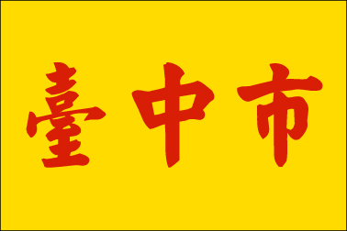
4
2
呈旗人
呈旗位
呈旗人
預備位
1
2
3
4
步驟8及步驟15覆旗官就位及復位位置

